Justiçamento em rede: defesa de direitos humanos, efeito midiático e potencial discursivo/ Lynching network: human rights defense, midiatic effect and the discourse potential

Viviane de Melo Resende
María del Pilar Tobar Acosta

RESUMO
Neste artigo, discutimos uma cadeia de eventos discursivos constituída em torno de um caso de justiçamento, ocorrido na cidade do Rio de Janeiro, de que foi vítima um adolescente de 15 anos. O caso espraiou-se nas redes sociais e em veículos de mídia tradicional, chegando a ensejar outros casos semelhantes. Analisando matrizes discursivas em oposição, mapeamos cadeias dialógicas que se desdobram nas categorias de intertextualidade, intergenericidade, interdiscursividade. Retomamos a ontologia social do discurso teorizada em análise de discurso crítica, buscando focalizar a centralidade das cadeias dialógicas nesse campo, para analisar postagens no Facebook em sua relação com uma coluna de opinião no jornal televisivo do SBT. O caso de justiçamento discutido por meio dessas ações discursivas, que ensejam oposições interdiscursivas na interpretação do binômio pobreza-violência, é ilustrativo para compreender a relação entre que é construído e repercutido nas mídias e o que ocorre na realidade das ruas.
PALAVRAS-CHAVE: Análise de discurso crítica; Justiçamento; Interdiscursividade

ABSTRACT
In this paper, we discuss a chain of discursive events constituted around a case of lynching, occurred in the city of Rio de Janeiro. The case was spread in the social networks and in traditional media vehicles, even giving rise to other similar cases. Analyzing opposed discursive matrices, we map out dialogic chains that unfold in the categories of intertextuality, intergenericity, interdiscursivity. We discuss the social ontology of discourse theorized in critical discourse analysis, seeking to focus the centrality of the dialogical chains in this field, to analyze Facebook posts in their relation with a column of opinion in a television journal. The lynching case provokes interdiscursive oppositions in the interpretation of the poverty-violence relation, and is illustrative to understand also the relation between what is constructed and reflected in the media and what occurs in the reality of the streets.
KEYWORDS: Critical discourse analysis, Lynching, Interdiscursivity.

Introdução

“Qual é o significado de damné? O damné é o sujeito que surge em um mundo marcado pela colonialidade do Ser. O damné, como disse Fanon, não possui resistência nos olhos do grupo dominante. O damné também é invisível ou excessivamente visível. O damné existe no modo de não-ser. Ali, que sugere a proximidade da morte, na companhia da morte.”
(Maldonado-Torres, 2007, p. 257)

A ordenação de sociedades em redes de práticas tem sido objeto de interesse para vários campos do saber, tendo em vista a complexidade que essas redes apresentam como conjuntos de processos. Assim, antropologia, geografia, ciências sociais, bem como ciência da computação e engenharia de redes focalizam diferentes aspectos das redes de práticas, visando compreender sua conformação e seu funcionamento nas sociedades contemporâneas. No campo da geografia, Santos (2006) define que as redes existem tanto na esfera material quanto na esfera simbólica.
Também nos estudos críticos do discurso as redes de práticas têm sido tomadas como foco epistemologicamente coerente com seu objetivo de investigação da linguagem em uso em relação a contextos de abuso de poder. Neste artigo, tomamos uma cadeia de eventos discursivos, constituída em torno de um caso de justiçamento, o evento primário que enseja produções discursivas que vão da rede social virtual Facebook ao jornalismo televisivo, e que assim se espraia em uma cadeia de outros eventos smiliares.
A fim de discutir essa questão, o artigo está organizado em quatro seções. Na primeira, retomamos a ontologia social do discurso teorizada em análise de discurso crítica, buscando focalizar a centralidade das cadeias dialógicas nesse campo. Na segunda, contextualizamos a cadeia de eventos e textos tomada como objeto de nossa análise, apresentada em seguida na seção 3 – análise de postagens no Facebook – e na seção 4 – análise de coluna de opinião no jornal televisivo do SBT. Nessas análises, tomamos categorias analíticas desenvolvidas em análise de discurso crítica e na gramática do design visual.

1 Ontologia social do discurso e análise de redes de sentido

Como nosso estudo interessa-se por compreender como as redes de relações sociais materiais e virtuais relacionam-se por meio das redes de atividades discursivas, o conceito de rede também pode ser associado ao conceito de ordem de discurso (FOUCAULT, 2011), em um delineamento teórico atualizado na análise de discurso crítica para a compreensão do funcionamento social da linguagem (ACOSTA; RESENDE, 2014; RESENDE, 2017a). Focalizando a instância teórica ‘rede de atividades discursivas’, podemos relacioná-la ao conceito de ordens de discurso, e pensar sobre como se aglutinam em redes os gêneros, os discursos e os estilos em relação a práticas particulares.
Em Chouliaraki e Fairclough (1999), obra que traça as linhas teóricas gerais da versão de análise de discurso crítica (ADC) inicialmente desenvolvida por Norman Fairclough e amplamente desenvolvida na América Latina (PARDO ABRIL, 2007; PARDO, 2011; VIEIRA; RESENDE, 2016), o conceito de prática social é elaborado em termos dos aspectos discursivos das práticas. Esse trabalho é complementado em Fairclough (2003), quando o autor delimitou mais claramente alguns aspectos metodológicos de sua versão de ADC, e estabeleceu o foco em significados do discurso – acional/ relacional, ligado a gêneros discursivos; representacional, ligado a discursos, e identificacional, ligado a estilos. Segundo o autor, esses três conceitos – gêneros, discursos e estilos – podem ser entendidos como os componentes de uma ordem de discurso.
A ideia da ordenação do discurso é fundamental quando se pretendem mapear sentidos em termos de seus efeitos potenciais em lutas hegemônicas, pela compreensão de que o mundo de significados não é desordenado, mas, ao contrário, é ordenado em relação às práticas sociais, impactando sobre a ordenação das próprias práticas. Assim, os conceitos de gênero, discurso e estilo referem-se a continuidades, a estabilidades relativas associadas a domínios discursivos (ou esferas da atividade humana, como preferiu Bakhtin) e práticas sociais. Isso obviamente tira proveito do conceito basilar de gênero do discurso conforme formulado por Bakhtin (1997). A compreensão de gêneros discursivos como ‘tipos relativamente estáveis de enunciados’ – e então modos relativamente estáveis de ação discursiva – é replicada para a noção de discursos como modos relativamente estáveis de representação de aspectos do mundo e para a conceituação de estilos como modos relativamente estáveis de identificação no discurso.
A influência do pensamento de Bakhtin nas proposições teóricas da análise de discurso crítica para a construção de uma ontologia social do discurso não deve, então, ser minimizada. Sua voz ecoa de duas maneiras fundamentais. Primeiro, a própria noção de gênero discursivo, que, como vimos, embasa toda a proposição em torno dos significados do discurso e que assim orienta a constituição dos conceitos de discurso e estilo nesse modelo ontológico da linguagem na sociedade, impactando sobre a recontextualização da noção foucaultiana de ordem de discurso. Depois, a noção central de dialogicidade, com seus entre espaços discursivos de convergência e cadeias dialógicas, permite o desdobramento nas categorias de intertextualidade, intergenericidade, interdiscursividade, absolutamente centrais para todos os modelos de estudos do discurso e especialmente relevantes quando se trata de mapear cadeias de textos e seus efeitos sociais mais amplos.
No que tange às redes simbólicas estabelecidas para trocas de conhecimento e informação, contemporaneamente os ambientes virtuais conformados pela rede mundial de computadores configuram-se como espaços de convergência de processos sociais, sendo central a convergência tecnológica e midiática na troca de informações (QUADROS; CAETANO; LARANJEIRA, 2011). O palco concreto composto por cadeias dialógicas de textos publicados e repercutidos nos ambientes digitais constitui um espaço propício para acessar os significados sociais que a cada dia estruturam-se de maneira mais complexa.
Neste texto, discutimos como “aspectos discursivos de práticas sociais, como representações discursivas de eventos, podem ter efeitos causais na sociedade; podem, por exemplo, legitimar certos modos de ação ou desencadear uma cadeia de eventos” (RESENDE, 2017b, p. 90; ver também BOLIVAR, 2010). Essa noção de encadeamento nos interessa para discutir um evento de linchamento na cidade do Rio de Janeiro e seu espraiamento por meio de postagem em rede social e de posterior veiculação em coluna de opinião televisiva. Tomando esse objeto de estudo, podemos mapear contrastes interdiscursivos na oposição entre a defesa de direitos humanos e a perspectiva securitária segregacionista. O caso também nos enseja reflexões a respeito dos efeitos potenciais de significados de textos e espaços empoderados de ação discursiva.

2 Análise da rede discursiva conformada a partir de um caso de linchamento

As análises que em seguida apresentamos advêm da inquietação resultante do confronto com dados coletados acerca da temática da violência nas redes sociais virtuais quando repercutem eventos que também se espandem para sites da mídia comercial tradicional, bem como em seus veículos impressos e televisivos. Para este estudo, selecionamos o linchamento de 31 de janeiro de 2014 na cidade do Rio de Janeiro, quando um adolescente, negro, racializado e empobrecido, foi torturado, teve uma orelha parcialmente mutilada e foi preso nu com uma trave de bicicleta, pelo pescoço, a um poste, no bairro do Flamengo, por um grupo de adultos brancos. O pretexto usado pelos agressores foi o de que o rapaz agredido era conhecido na região por ter furtado bicicletas; assim, o caso seria de justiçamento. Logo em seguida descobriu-se que os mesmos agressores tinham fichas criminais por tráfico, roubo e estupro e, por fim, em meados de novembro de 2014, dois deles foram presos por envolvimento com o tráfico de substâncias entorpecentes.
Esse evento não pode ser compreendido fora da chave explicativa da colonialidade. Como explica Ballestrin (2013), as hierarquias racializadas que fundaram sociedades coloniais não foram superadas pelos processos de desclonização política, e assim os sentidos interseccionais de raça, classe e gênero permanecem na base das culturas de base colonial, e mais que isso, tornaram-se a base fundamental do poder no mundo moderno-colonial de forma mais ampla (QUIJANO, 2000). Retomando Fanon (2015), Maldonado-Torres (2007, p. 259) sustenta que “não só a pobreza, mas também a proximidade da morte – na miséria, falta de reconhecimento, linchamento e prisão – caracterizam a situação do damné”, do “condenado da terra” (FANON, 2015), que Wacquant (2001) recontextualiza para falar do “condenado da cidade”. O baixo grau de humanidade atribuído a certas identidades é que define a negação ontológica de que nos fala Fanon (2015), a sub-alteridade. Para Benedito (2017), é preciso pensar nos corpos torturáveis: aqueles a serem disciplinados, dominados, domesticados, castigados. Como no caso de justiçamento ora em foco.
O justiçamento constitui o que chamaremos de evento 1, sendo que foi a partir dele que se construiu a rede discursiva que analisamos. Esse evento foi seguido de um segundo – o resgate do jovem. Na mesma noite de 31 de janeiro, Yvonne Bezerra de Mello, educadora e conhecida ativista de direitos humanos, foi chamada por vizinhos para socorrê-lo, tendo em vista que o linchamento ocorrera no mesmo bairro em que ela vive. Assim, a mesma pessoa que denunciara 20 anos antes a Chacina da Candelária agora viria a público denunciar o linchamento do adolescente, por meio de postagens em sua página pessoal no Facebook.
Yvonne Mello, então, procedeu ao evento 3, quando, ao representar discursivamente o que ocorrera, levou para o plano virtual o acontecimento da rua. Ela postou em sua página do Facebook fotos do jovem nu, preso a um poste pelo pescoço, como forma de denúncia. Ao fazer isso, uma série de respostas foi rapidamente postada como comentários às duas fotos que ela publicou, tanto no sentido da solidariedade a ela, ao jovem e, de forma ampla, ao movimento discursivo de resistência empreendido por ela, quanto no sentido da reação, em posicionamentos que legitimavam a ação dos agressores.
O conjunto do evento de linchamento, do evento de resgate e do evento de postagem no Facebook acionou respostas de veículos da grande mídia como o Jornal do SBT, que apresentou matéria sobre o caso, a qual foi seguida pela coluna de opinião jornalista da Rachel Sheherazade. A dicotomia marcada por Yvonne Mello e Rachel Sheherazade constitui um par discursivo em que duas matrizes de discursos se opuseram – respectivamente, resistência e legitimação. A partir de então, o caso foi amplamente repercutido nas redes sociais virtuais. O movimento de ocupação de espaços foi da rua à internet, e subsidiou a grande mídia que o repercutiu, e, novamente, ganhou a internet, em que os polos de oposição foram deflagrados.
A rede discursiva constituída foi conformada essencialmente por dinâmicas de solidariedade – compartilhamento da mesma matriz discursiva – e de reação – rejeição, desconstrução da matriz discursiva antagônica. A partir do posicionamento de Yvonne Mello e da reação de Rachel Sheherazade, os polos de resistência e de legitimação da violência (do linchamento propriamente dito) se estruturam, informando os eventos discursivos que se sucederam. Nessa perspectiva, a informação que trazem, como eventos discursivos centrais na rede analisada, delimita relações intertextuais pautadas, sobretudo, na interdiscursividade, tendo em vista que os textos (materialização dos eventos discursivos) constroem e replicam formas particulares de ver/ compreender aspectos do mundo. Assim, textos são solidários ao compartilharem determinadas formas de representar o mesmo evento material, ao articularem os mesmos discursos.

3 Análise das postagens de Yvonne Bezerra de Melo

Yvonne Bezerra de Melo é professora, lidera o projeto Uerê, que atua em escolas da periferia carioca, tendo parceria com a Secretaria de Estado de Educação do Rio de Janeiro. Trata-se de uma ativista dos direitos de crianças e adolescentes que protagonizou, entre outros momentos, a denúncia contra o extermínio de crianças no episódio conhecido como Chacina da Candelária. Vinte anos depois, novamente a pedagoga esteve no centro de um debate em que a violência extrema confronta os direitos humanos.
Vejamos as postagens que deram início à repercussão nas mídias:

Figura 3 – Primeira postagem de Yvonne Mello
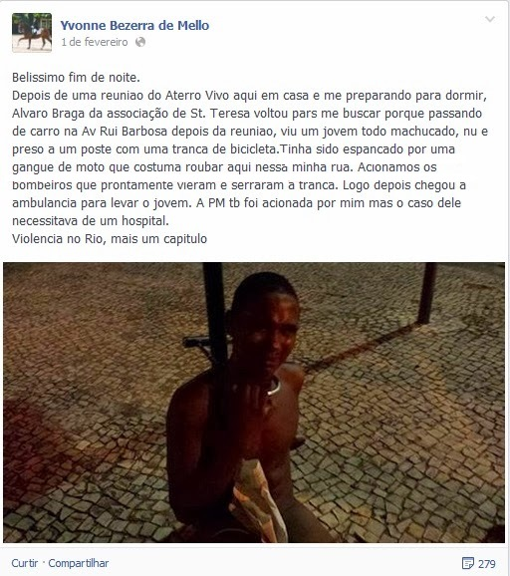
Fonte: Facebook, perfil pessoal “Yvonne Bezerra de Mello” (desativado em fevereiro de 2014)

Figura 4 – Segunda postagem de Yvonne Mello (Facebook)
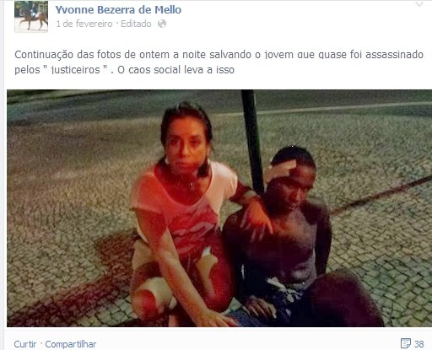
Fonte: Facebook, perfil pessoal “Yvonne Bezerra de Mello” (desativado em fevereiro de 2014)

Postagem é o nome dado às ações discursivas virtuais que podem ser de textos imagéticos (fotos, vídeos) e verbais, mas são centralmente textos multimodais, pela própria característica de convergência da internet. As postagens focalizadas trazem breves textos que servem de legenda para as fotos que levam o acontecimento da rua para a rede. Vejamos os excertos analíticos 1 e 2:

- Belíssimo fim de noite.
Depois de uma reunião do Aterro Vivo aqui em casa, e me preparando pra dormir, Álvaro Braga da associação de St. Teresa voltou pars (sic) me buscar porque passando pela Av. Rui Barbosa de carro depois da reunião, viu um jovem todo machucado, nu e preso a um poste com uma tranca de bicicleta. Tinha sido espancado por uma gangue de moto que costuma roubar aqui nessa minha rua. Acionamos os bombeiros que prontamente vieram e serraram a tranca. Logo depois chegou a ambulância para levar o jovem. A PM também foi acionada por mim mas o caso dele precisava de um hospital.
Violência no Rio, mais um capítulo.

- Continuação das fotos de ontem a noite salvando o jovem que quase foi assassinado pelos “justiceiros”. O caos social leva a isso.

Yvonne Mello lança mão de recursos lexicais para, à vez, identificar os atores sociais implicados no evento, posicionar-se avaliativamente em relação a eles e caracterizar a ação. Há aqui a possibilidade de cruzarmos pelo menos três categorias analíticas: significado de palavra e representação de atores sociais, articulando o significado representacional do discurso, e avaliação, articulando o significado identificacional.
Em sua postagem/ denúncia, ela inclui a pessoa agredida, alvo da violência extrema, caracterizada como espancamento e quase assassinato – “tinha sido espancado” e “que quase foi assassinado” –, no entanto sem oferecer mais informações, provavelmente por se tratar de um adolescente de quinze anos. Assim, ela o classifica como “jovem” em ambas as postagens, o termo aparecendo duas vezes na primeira. Esse termo evidencia a ambiguidade da condição de adolescente, como fase transitória entre ser criança e adulto. Essa forma de referência, apesar de certa neutralidade representacional em outros contextos, nesse caso deixa ver valorização, quando compreendida em oposição a modos de referência frequentemente articulados em discursos hegemônicos, em que expressões como ‘menor de idade’, ‘de menor’, ‘menor infrator’, ‘menor abandonado’ são usadas para referir jovens empobrecidos (e frequentemente jovens racializados) em oposição à maneira como jovens de classes abastadas são costumeiramente referidos – adolescente, criança, rapaz, e também jovem. Assim, o uso repetido de ‘jovem’ nessa referência tem o efeito de borrar essas barreiras representacionais baseadas em classe (e também em raça).
Ainda sobre a inclusão na representação, as fotos, igualmente passíveis de análise, mostram o jovem agredido. Na primeira, o ângulo é em plongée não muito acentuada, que recorta o momento pelo olhar da produtora de texto, sendo o participante representado focalizado de cima para baixo. O enquadre é americano, em meio corpo, mas com o rosto bem visível, sendo possível ver o rapaz chorando e puxando a tranca de bicicleta que lhe apertava o pescoço. Ele foi fotografado nu, com uma folha de jornal cobrindo o sexo. As marcas da agressão, tanto física quanto moral, são visíveis, a dignidade humana tendo-lhe sido arrancada – nu, mutilado e preso a um poste como um animal.
Já na segunda foto os participantes representados são Yvonne Mello – auto representada na legenda como ‘salvadora’, em decorrência da representação da ação como “salvando o jovem” – e o jovem, objeto desse ‘salvamento’. Ela está mais alta, embora agachada, com o braço sobre o ombro do rapaz, que permanece mais ou menos na mesma posição, sentado frente ao poste, mas já livre da tranca, vestido com uma bermuda e com um curativo na orelha mutilada. O ângulo é quase o mesmo, sendo que há levemente uma horizontalização entre a lente/fotógrafo e os participantes representados. Há um vetor que sai do olhar de Yvonne Mello e que a conecta com o olhar do fotógrafo, e que passa a ser o nosso quando observamos a foto; já o rapaz tem o rosto em meio perfil e olha de soslaio. Ela está altiva e ele passa a impressão de mal se sustentar sentado, o que é significativo, principalmente quando associado ao texto verbal da legenda da fotografia em que se pode ler que Yvonne Mello caracteriza a sua própria ação como “salvando o jovem que quase foi assassinado pelos ‘justiceiros’”. Deste modo, o texto cria a oposição entre ela – “salvadora” – e os agressores – “justiceiros”.
Cabe ainda observar que o poste figura como símbolo da violência a que foi submetido o rapaz, estando presente tanto na primeira quanto na segunda foto, sendo que na segunda a tranca é substituída, no vínculo entre jovem e poste, pela mão e pulso de Yvonne Mello, que se apoia sobre o ombro do rapaz, e o poste fica em segundo plano atrás do conjunto formado pelos dois participantes representados. Esse poste figura como uma espécie de pelourinho urbano moderno, já que cumpre o mesmo papel de manter o expurgado à vista de todos/as que passarem pelo espaço público. A simbologia do ato de violação toma lugar na praça pública, como observado por Foucault (2011). Não basta a tortura física e moral, ela precisa de plateia, ela tem de servir de exemplo. Como veremos, após a legitimação promovida por Sheherazade na televisão, o caso efetivamente serviu de exemplo de como violentar: os postes-pelourinhos se multiplicaram pelo Brasil.
Yvonne Mello identifica os agressores inicialmente como “gangue de moto que costuma roubar aqui nessa minha rua” e depois como “justiceiros”. A primeira forma de incluir os agressores passa pela unificação, tendo em vista que juntos é que são uma gangue. E a autora do post ressalta o fato de serem ladrões habituais – “costuma roubar” –, o que cria uma oposição à justificativa usada pelos próprios agressores, de que eles estariam violentando o jovem por ele ser um ladrão. Nessa mesma linha lógica, a segunda forma de referir os agressores é “justiceiros”, o que caracteriza a ação como justiçamento, sendo o emprego de aspas relevante, pois tem como efeito potencial ressaltar que efetivamente não se trata de justiça, e então as aspas se tornam uma estratégia discursiva de distanciamento que impacta em baixa modalidade epistêmica, ou seja, em baixo comprometimento com a verdade dessa representação por parte de sua autora. Assim ela delimita uma distância intertextual.
Por fim, cabe analisar a relação entre os dois fechamentos das postagens: na primeira, “Violência no Rio, mais um capítulo”, e na segunda, “O caos social leva a isso”. Há um estilo taxativo em grande parte das postagens feitas por Yvonne Mello, sendo que ela escreve, em geral, textos curtos, e oferece axs seguidorxs e amigxs da rede reflexões sobre política, segurança no Rio de Janeiro, entre outros temas. Assim, na mesma lógica, Yvonne Mello avalia o evento que denuncia como “mais um capítulo” na longa história de violência da cidade do Rio de Janeiro, e completa com a análise sucinta “O caos social leva a isso”, em que responsabiliza a desigualdade social pela violência. Trata-se da articulação de um discurso alternativo na representação da violência, hegemonicamente imputada à pobreza. O discurso hegemônico, ao contrário, estabelece relações de pobreza-violência por meio de argumentos securitários de periculosidade, que põem em certos grupos populacionais a ‘máscara de inimigo’ (Zaffaroni, 2017). Apesar de não se aprofundar na explicação dos processos sociais que tiveram como resultado (“levaram a”) o ato de justiçamento, Yvonne Mello deixa pistas da cadeia interdiscursiva que estabelece, antagonizando assim as formas hegemônicas do tratamento conferido à pobreza e à criminalidade.
Esse ato discursivo de denúncia, amplificado pelo canal usado por Yvonne Mello – a rede social virtual Facebook –, instancia uma série de respostas que começaram pelos comentários feitos a suas publicações até chegar às bancadas de telejornais nacionais. Lamentavelmente, não pudemos recuperar os comentários feitos no Facebook, mas podemos ter uma ideia do seu teor a partir da reportagem feita sobre Yvonne Mello pela Revista Trip:

educadora que já capacitou 6 mil professores da rede municipal do Rio e líder de uma organização premiada, poderia estar no hall of fame dos benfeitores nacionais. Mas foi parar na calçada da infâmia das redes sociais: ela é a mulher que, na noite de 31 de janeiro (sic), publicou no Facebook a imagem de um garoto de 15 anos torturado e preso a um poste por “justiceiros” do Aterro. E que foi execrada por gente que a define, nas mensagens mais suaves, como “protetora de bandidos”.
O bombardeio foi tal que, duas semanas depois do episódio, Yvonne apagou seu perfil na rede social, que costumava usar como ferramenta de divulgação (e também de diversão). Os ataques on-line a impressionaram pela virulência, pela quantidade e pela faixa etária (na esmagadora maioria, os agressores são homens jovens, entre 25 e 35 anos). (Disponível em: <http://revistatpm.uol.com.br/paginas-vermelhas/140/yvonne-bezerra-de-mello.html>. Acesso em: 20 nov. 2017)

Como vemos nessa narrativa, várias pessoas se posicionaram contrariamente às ações de Yvonne Mello na rede social. O conjunto de comentários constituiu o início da cadeia dialógica de reação e de legitimação da violência, e foi a partir dessa repercussão que o caso tornou-se midiaticamente relevante, passando a ter valor-notícia suficiente para figurar em telejornais das emissoras abertas, em jornais nacionais impressos (Folha de S. Paulo, O Estado de S. Paulo) e nas principais revistas semanais do país (Veja, Isto é, Carta Capital), bem como em blogues progressistas e em periódicos e sites da mídia alternativa.
Na sequência, apresentamos uma análise da mais visível resposta em reação às ações de Yvonne Mello e de legitimação do linchamento, a coluna de opinião de Rachel Sheherazade, no dia 4 de fevereiro de 2014, no telejornal SBT Brasil, jornal noturno do horário nobre do Sistema Brasileiro de Televisão, concessão pública encabeçada por Silvio Santos.

4 Análise da coluna de opinião de Rachel Sheherazade

A jornalista Rachel Sheherazade já trabalhou em diversos veículos da mídia tradicional e ganhou destaque ao fazer o que é chamado de jornalismo opinativo (MELO, 2003) quando, trabalhando na TV Tambaú, retransmissora do SBT em João Pessoa, teceu críticas ao carnaval na Paraíba. O vídeo com a referida coluna foi divulgada no Youtube e sofreu o processo de “viralização”, sendo amplamente repostado em redes sociais virtuais e comentado em outros espaços da internet, tais como blogues e sites. Foi, então, que Silvio Santos convidou-a para ser âncora do telejornal SBT Brasil, sendo um dos motivos para essa promoção a criação de uma coluna de opinião – Opinião Rachel Sheherazade – em que a jornalista comenta matérias e reportagens feitas no telejornal e outros assuntos selecionados.
Assim, já ocupando o espaço discursivo privilegiado da bancada do jornal e com espaço exclusivo para divulgar suas opiniões, Sheherazade comentou, no dia 4 de fevereiro de 2014, a matéria sobre o linchamento ocorrido 31 de janeiro do mesmo ano. Esse comentário teve grande repercussão nas redes, sendo igualmente viralizado, e mobilizou cadeias responsivas tanto em solidariedade ao que ela defendeu quanto em reação aos discursos que articulou. A reação veio desde comentários de atores sociais independentes, não ligados a nenhuma instituição, até declarações oficiais de entidades de classe e de parlamentares. Destas últimas respostas, destacamos três: a Nota de Repúdio emitida pelo Sindicato dos Jornalistas Profissionais do Município do Rio de Janeiro, no dia 5 de fevereiro de 2014; a Ação da Bancada do PCdoB para questionar as verbas públicas gastas com o SBT, e a representação junto ao Ministério Público Federal, movida pelo PSOL por “Apologia ao crime, ao estimular o linchamento, exaltar a vingança privada e legitimar a atuação de justiceiros”.
Após estas manifestações, o Ministério Público e a Procuradoria Geral da República acataram as representações que se interpuseram tanto contra Sheherazade quanto contra o SBT, e a rede de televisão teve de afastar a jornalista para não arcar com multa de 500 mil reais ao dia e para não perder as verbas gastas pela União com publicidade, que alcançavam à época R$ 150 milhões. Em 2017, a ação de indenização do Ministério Público contra o SBT segue sob o número 0016982-15.2014.4.03.6100.
Em decorrência do processo, ao pesquisarmos no site do SBT, não é possível acessar os vídeos das colunas de opinião: mesmo constando na lista de pesquisa, quando se abre o link aparece uma tela em branco, como é possível ver nas Figuras 5 e 6.

Figura 1 - Site SBT seção de Vídeos – destaque para vídeo em coluna de opinião de Sheherazade
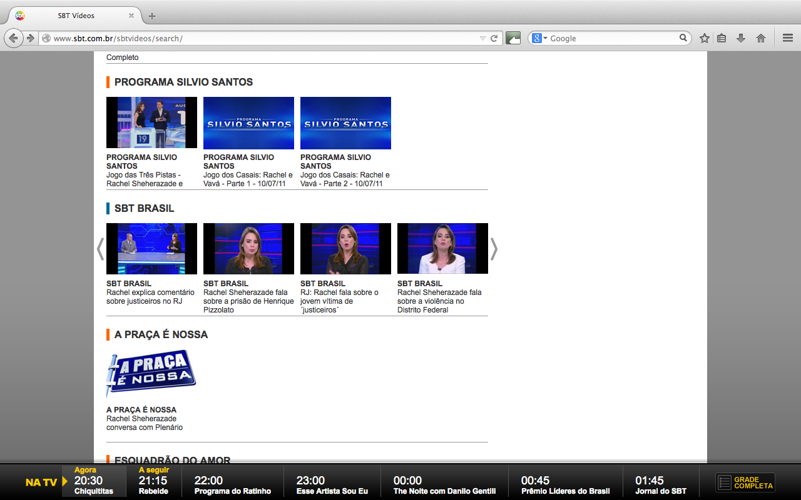

Fonte: Site SBT, seção SBT Vídeos, busca por Sheherazade. Disponível em: < www.sbt.com.br/sbtvideos/search/>. Acesso em: 8 dez. 2014.

Figura 2 - Vídeo inacessível pelo site do SBT
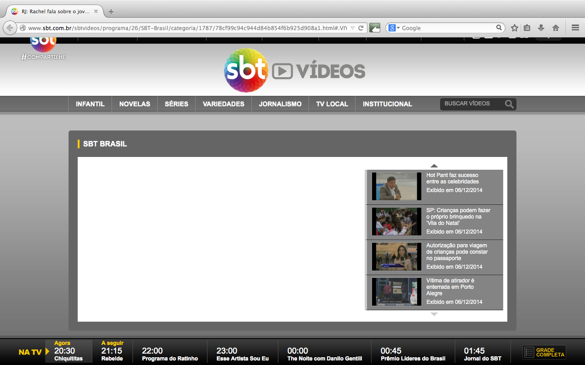
Fonte: Site SBT, seção SBT Vídeos, busca por Sheherazade. Disponível em: <www.sbt.com.br/sbtvideos/search/>. Acesso em: 8 dez. 2014.

Ainda assim, o canal do Jornalismo SBT no Youtube mantém os vídeos dos comentários da jornalista, como ilustra a Fig. 7:

Figura 3 - Vídeo da coluna de opinião acessado pelo canal do SBT no Youtube
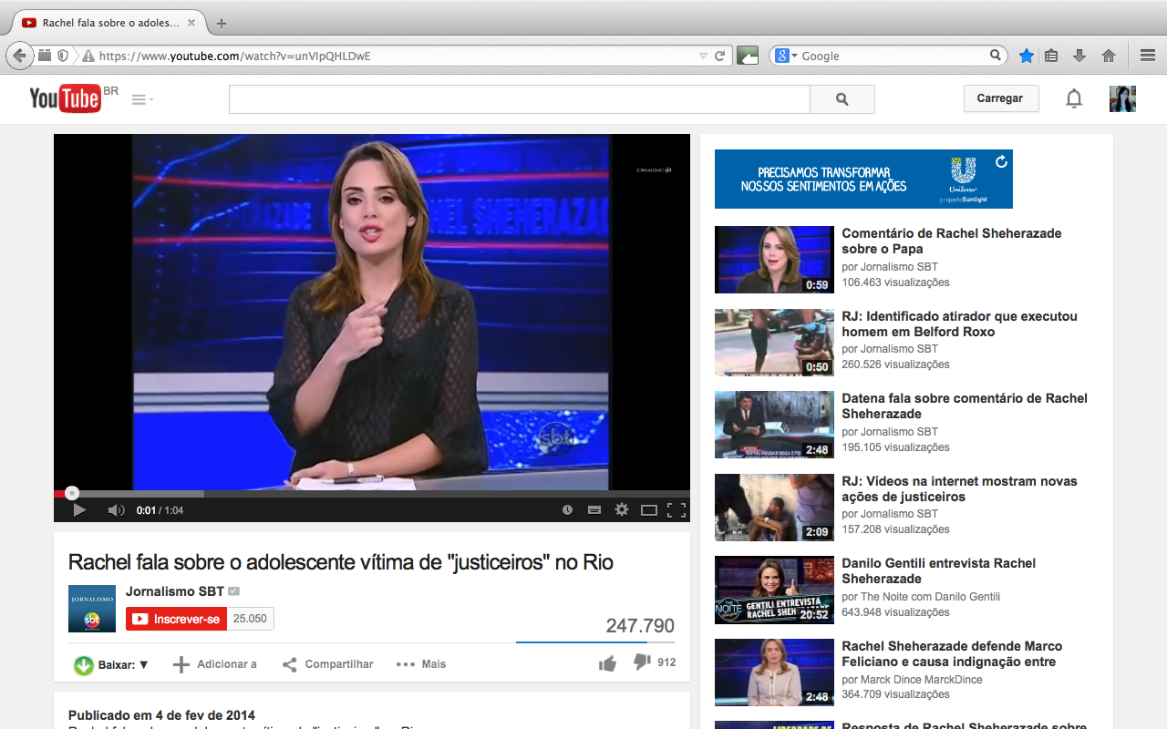
Fonte: Youtube, canal Jornalismo SBT. Disponível em:
<https://www.youtube.com/watch?v=unVIpQHLDwE>. Acesso em: 17 dez. 2017.

Pautamos nossa análise tanto nas imagens do vídeo quanto na transcrição da coluna de opinião – Jornal SBT Brasil de 4 de fevereiro de 2014 – que segue no excerto analítico 3.

- O marginalzinho amarrado ao poste era tão inocente que em vez de prestar queixa contra seus agressores, ele preferiu fugir antes que ele mesmo acabasse preso. É que a ficha do sujeito está mais suja do que pau de galinheiro. Num país que ostenta incríveis 26 assassinatos a cada 100 mil habitantes, que arquiva mais de 80% de inquéritos de homicídio, e sofre de violência endêmica, a atitude dos vingadores é até compreensível. O Estado é omisso, a polícia é desmoralizada, a justiça é falha. O que resta ao cidadão de bem que, ainda por cima, foi desarmado? Se defender é claro. O contra-ataque aos bandidos é o que eu chamo de: “Legítima defesa coletiva de uma sociedade sem Estado, contra um estado de violência sem limite”. E aos defensores dos direitos humanos, que se apiedaram do marginalzinho preso ao poste, eu lanço uma campanha: “Faça um favor ao Brasil, adote um bandido”.

Atemo-nos, inicialmente, à estrutura de gênero e à intergenericidade do texto multimodal (imagem em movimento e texto verbal oral) que configura a coluna de opinião. O texto estende-se por pouco mais de um minuto, em que a jornalista expõe em primeira pessoa sua opinião, com diversas marcas de modalidade (que serão analisadas na sequência) acerca do ato de justiçamento e das críticas por parte de segmentos sociais que ela define como “defensores dos direitos humanos”. Ela olha diretamente para a câmera que descreve um movimento de aproximação nos primeiros 15 segundos, sendo gradual o zoom que estreita o enquadre, inicialmente de todo o tronco da jornalista, até restringir-se ao rosto e ombros, o que tem como potencial de significação a aproximação dx telespectadorx e da produtora do texto.
Vejamos, na Fig. 8, a sequência de imagens extraídas do vídeo e cuja seleção procurou acessar pontos em que o texto verbal oral foi enfatizado por recursos retóricos ou pela linguagem gestual da produtora de texto.

Figura 4 - Movimento de câmera e gesticulação de Sheherazade

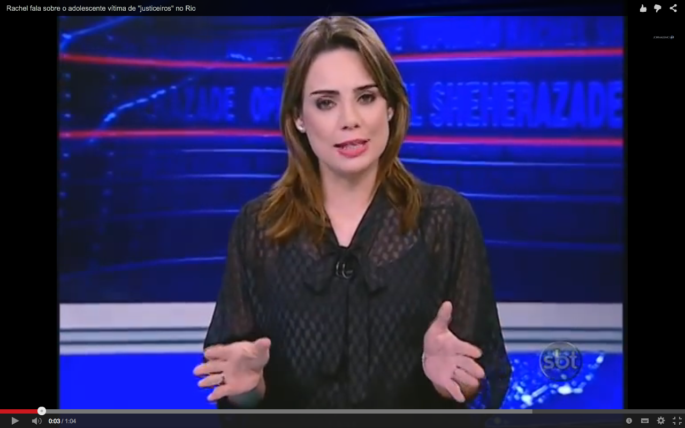 | 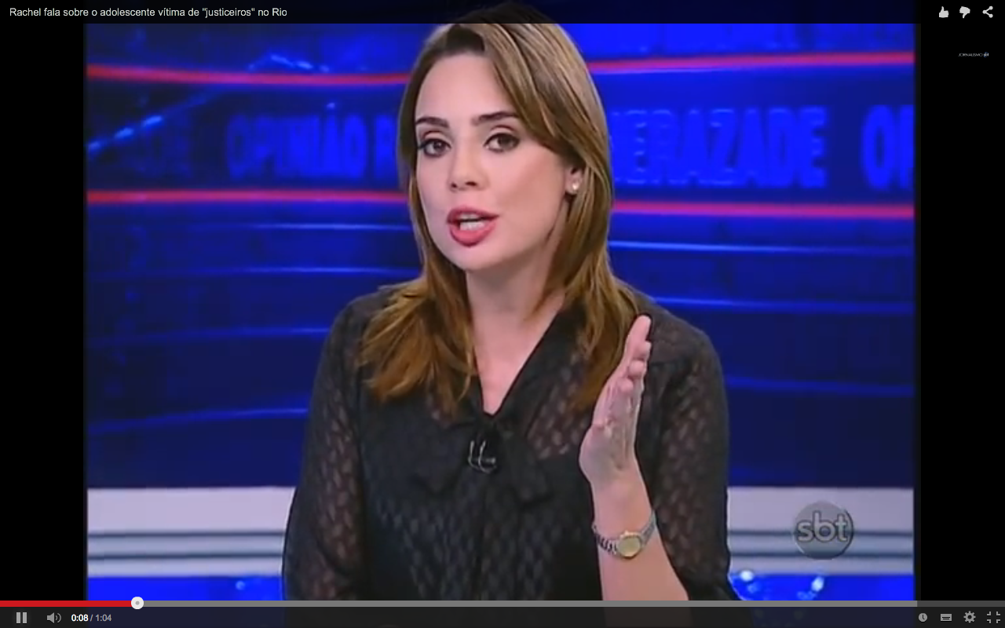 | 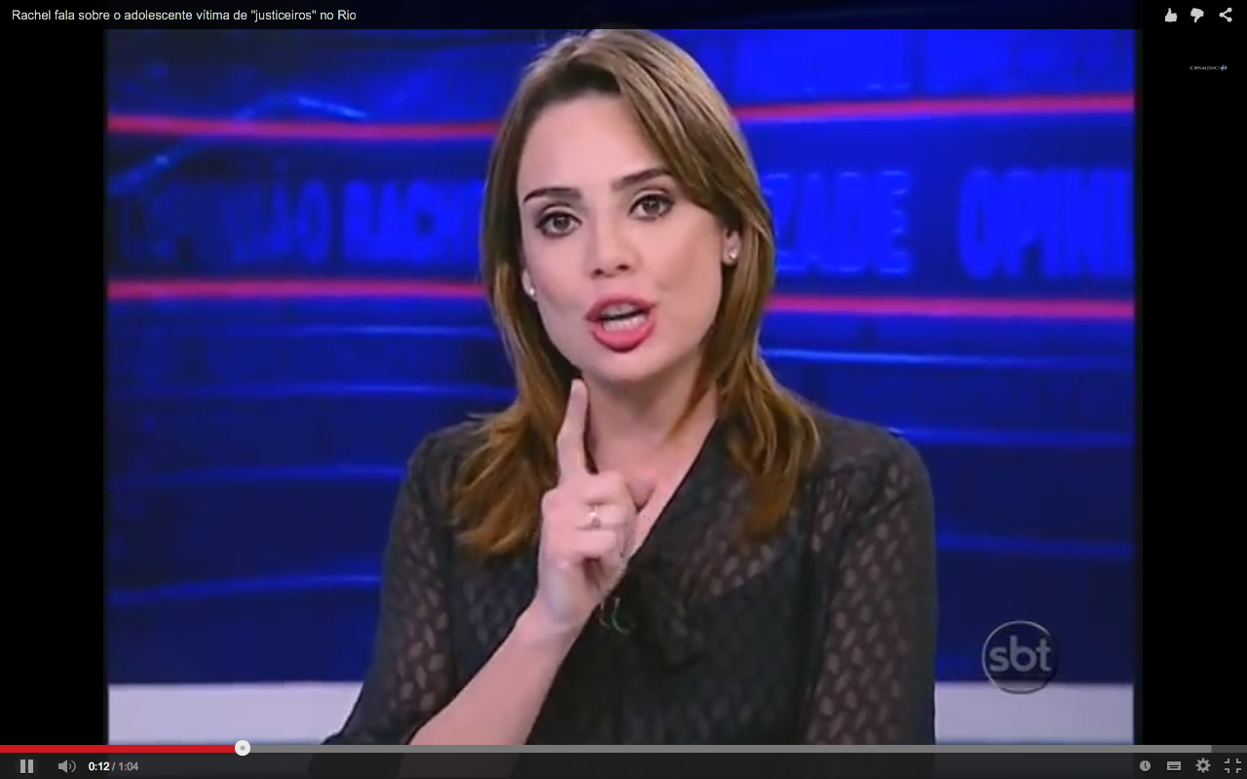
0’03 “era tão inocente” | 0’08 “preferiu fugir” | 0’12 “é que a ficha do sujeito”
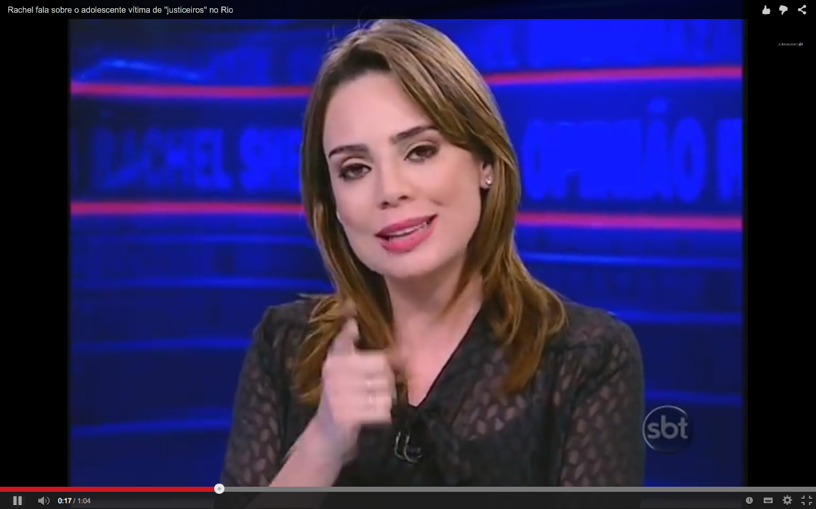 | 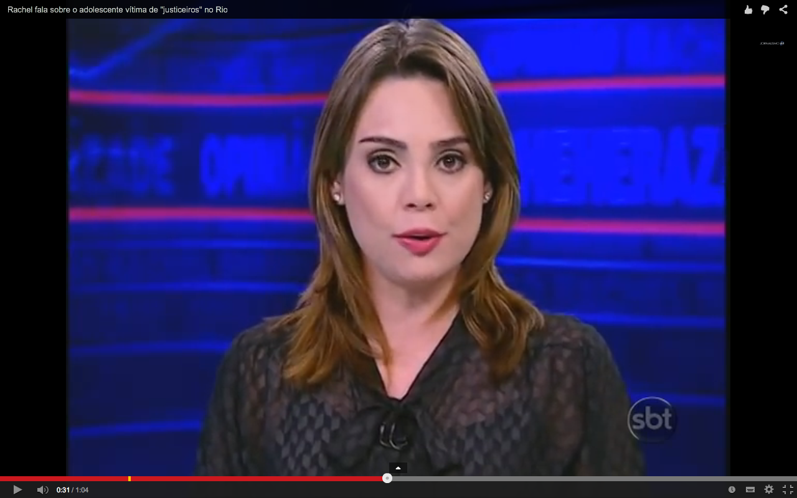 | 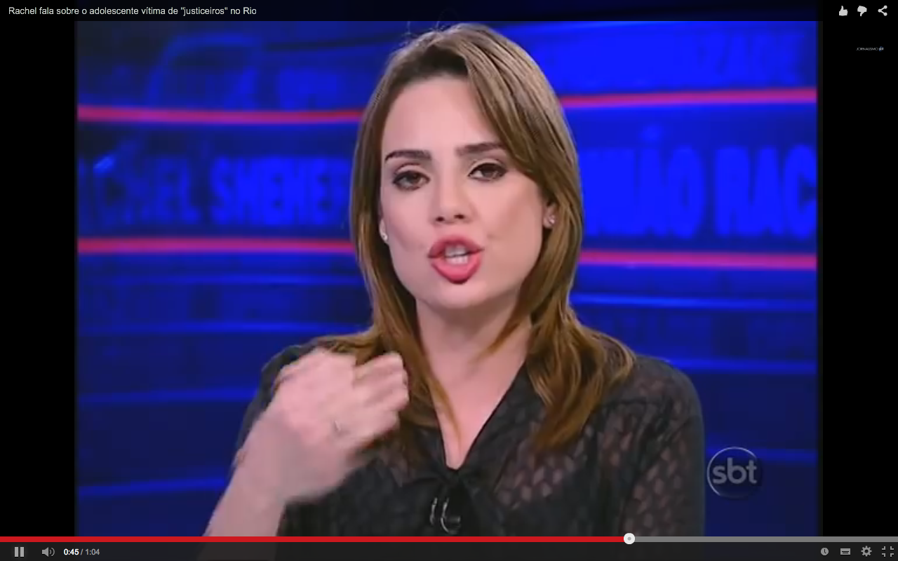
0’17 “num país que ostenta incríveis” | 0’30 “é até compreensível” | 0’45 “legítima defesa coletiva”
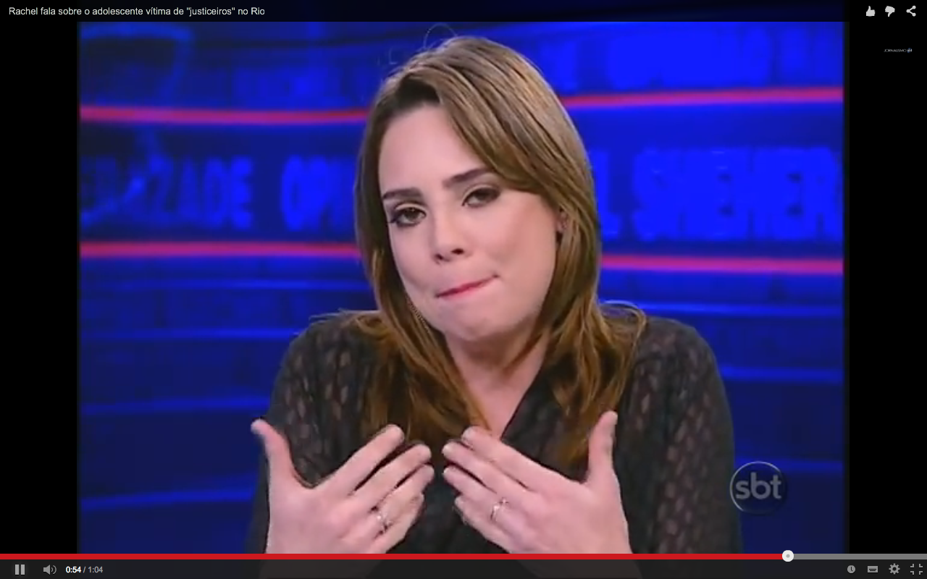 | 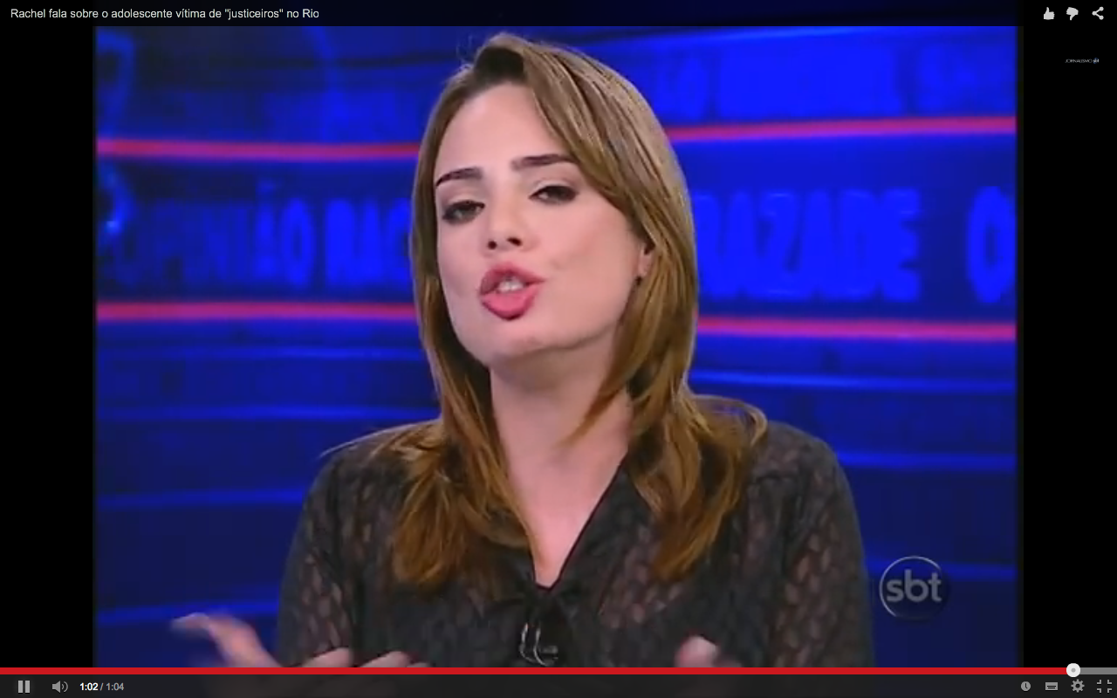 | 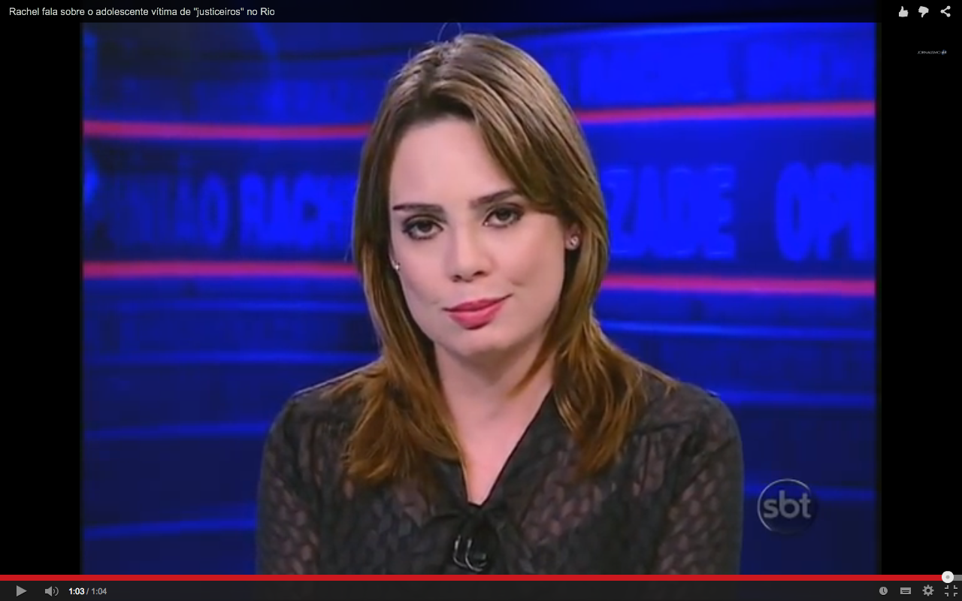
0’54 “aos que se apiedaram...” | 1’02 “adote um bandido” | 1’03 fechamento

Fonte: elaboração de Pilar Acosta a partir do vídeo disponível em <https://www.youtube.com/watch?v=unVIpQHLDwE>. Acesso em: 17 dez. 2017..

A aproximação potencialmente constrói um vínculo de solidariedade entre quem assiste ao vídeo e o conteúdo que está sendo transmitido. Em momento algum, a jornalista oscila, sendo a firmeza de seu olhar e os gestos das mãos que, mesmo enfáticos, não saem do quadro associados ao tom empregado na voz empostada com mais pungência a cada declaração taxativa, recursos retóricos que conferem ao que está sendo dito um suposto grau de confiabilidade/ credibilidade. É necessário ainda frisar que se trata de um espaço discursivo privilegiado, o que faz com o que o dito seja amplificado em termos de potencial de realização.
A estrutura da coluna eletrônica se assemelha ao formato sedimentado pela Fox News, em que xs âncoras dos telejornais, para muito além de informar, delimitam interpretação e opinião sobre os assuntos publicizados, conforme analisa Hoineff (2014, s/ p.):

O espantoso crescimento da Fox News, particularmente nos últimos três anos (a rede foi criada há oito [em 2014]), vem sendo acompanhado há algum tempo com a inquietação que o caso exige. A rede noticiosa de Rupert Murdoch surgiu para enfrentar a CNN e disposta a abrir mão do que até então se considerava clausula pétrea nos princípios jornalísticos das grandes redes de televisão: a isenção.

Nesse sentido, podemos observar, para além da intergenericidade, na articulação de um formato discursivo relativamente estável que podemos definir como gênero “Coluna de opinião televisiva”, a relevância interdiscursiva do estilo adotado pela jornalista, um padrão de apresentação pessoal, de constituição identitária que não se pauta pelos crivos do “politicamente correto”, conforme a própria jornalista atesta em discurso de agradecimento ao título de Honra ao Mérito conferido a ela pela Câmara de Vereadores de João Pessoa.
Esse estilo foi amplamente sedimentado pelas ações discursivas construídas no bojo dos programas da Fox News, uma emissora que assume claramente a defesa de interesses e discursos hegemônicos tradicionais de direita, assumindo um papel de partido político, conforme sugere Annita Dunn, então diretora de comunicações da Casa Branca:

O jornalista Luiz Carlos Azenha transcreve em seu blog Vi o Mundo matéria publicada no The Nation no domingo (11/10) [ver aqui] repercutindo entrevista que a diretora de Comunicações da Casa Branca, Annita Dunn, concedeu à rede de televisão CNN e também declarações feitas a repórteres do The New York Times, nas quais ela afirma:
“A rede Fox News opera, praticamente, ou como o setor de pesquisas ou como o setor de comunicações do Partido Republicano" (...) “não precisamos fingir que [a Fox] seria empresa comercial de comunicações do mesmo tipo que a CNN. (...) A rede Fox está em guerra contra Barack Obama e a Casa Branca, [e] não precisamos fingir que o modo como essa organização trabalha seria o modo que dá legitimidade ao trabalho jornalístico. (...) Quando o presidente [Barack Obama] fala à Fox, já sabe que não falará à imprensa, propriamente dita. O presidente já sabe que estará como num debate com o partido da oposição.” (LIMA, 2009, s/p, acréscimos do autor)

Obviamente, essas delimitações de gênero e de estilo estão associadas à articulação das mesmas matrizes discursivas, estabelecendo uma relação de interdiscursividade estreita entre os textos de Fox News e do SBT Brasil. Cabe observar que não se trata de simples reprodução de um modelo estadunidense apenas, trata-se de um construto de grande parte da mídia tradicional brasileira, sendo notórios os casos de Arnaldo Jabor, Rodrigo Constantino, Eliane Castanhede, Reinaldo Azevedo, entre outros. Sheherazade chama a atenção também por ser mulher e jovem, tendo em vista que a maior parte dos jornalistas que assume essa feição estilística é constituída por homens mais velhos.
É pertinente, inclusive, trazer para a nossa análise o fato de que Sheherazade ganhava a essa altura, mensalmente, 310 mil reais (tendo seu salário saltado de 90 mil, em fevereiro daquele ano, para 150 mil em abril, e, depois, para 310 mil reais quando a rede Band apresentou proposta à jornalista), o que efetivamente a distinguia entre os/as profissionais da área. Assim, podemos compreender que o espaço discursivo que ocupa é permeável a determinado perfil estilístico mais que a outros e que há interesse econômico na adoção de tal padrão. Contrariamente ao que Sheherazade afirmou em seu discurso de agradecimento, há muito mais bônus do que ônus em ‘ser quem ela é’.
É pertinente salientar que, nos veículos tradicionais da mídia (seja nos suportes da internet, da televisão, do rádio ou da imprensa), o posicionamento do veículo é de pretensa neutralidade/ imparcialidade, quando as reportagens e matérias pautam-se no jornalismo informativo, no entanto, esses mesmos veículos abrem espaço para que algumas pessoas posicionem-se em colunas de opinião e editoriais que configuram jornalismo opinativo, e não se responsabilizam pelo que dizem/ escrevem xs jornalistas e colunistas nesses casos. Assim, há um paradoxo que mitiga a responsabilidade pelas consequências do que é divulgado por meio do espaço discursivo constituído nos canais de comunicação massiva.
Ainda no campo da identificação, selecionamos a modalidade e a avaliação como categorias que nos permitem ajustar lentes sobre os dados ora analisados. Há um alto grau de comprometimento com o que é dito pelo emprego de itens lexicais que constroem o valor epistêmico de verdade. Em especial, o recurso empregado de forma sistemática pela produtora de texto foi o verbo ser, expressando suas verdades categoricamente. Também utiliza o recurso expressivo de ‘é (tão)...que’ e ‘é o que’, recursos de ênfase que reforçam esse comprometimento epistêmico e levantam pressuposto de verdade. Vejamos o excerto 4 em que as ocorrências foram grifadas:

- O marginalzinho amarrado ao poste era tão inocente que em vez de prestar queixa contra seus agressores, ele preferiu fugir antes que ele mesmo acabasse preso. É que a ficha do sujeito está mais suja do que pau de galinheiro. (...) a atitude dos vingadores é até compreensível. O Estado é omisso, a polícia é desmoralizada, a justiça é falha. O que resta ao cidadão de bem que ainda por cima, foi desarmado? Se defender é claro. O contra-ataque aos bandidos é o que eu chamo de: Legítima defesa (...).

Os aspectos da realidade que são representados em sua fala são categorizados de maneira maniqueísta com alto grau de engajamento. Há um elemento modalizador de mitigação, o emprego de “até” no trecho “é até compreensível”, que quebra um pouco o engajamento de Sheherazade com o que ela está atestando, e é justamente esse trecho que a jornalista tem usado para defender-se das ações judiciais, dizendo que não incitou a violência, mas que apenas disse que poderia ser compreensível a ânsia por justiça de “cidadãos de bem” como ela, pagadores de impostos. Ela se contradiz em sua defesa ao atestar que não vê legitimidade na ação, mas atesta categoricamente que o ato se trata de “legítima defesa coletiva”, tendo em vista que, “ainda por cima”, o Estado criou o Estatuto do Desarmamento (que os segmentos conservadores do legislativo estão agora tratando de derrubar). A mitigação de “até compreensível”, contudo, é nesse trecho desconstruída com o “é claro” que também grifamos no excerto.
A modalidade epistêmica e o engajamento aqui se ligam à avaliação, em que os segmentos a que se articula o julgamento são marcados no texto analisado. Os recursos usados passam pela gradação, com marca de força como em “era tão inocente” – que constrói a ideia de ‘totalmente culpado’ – e em “está mais suja do que pau de galinheiro”, que complementa a avaliação de culpa. No texto, os recursos avaliativos criam grupos em oposição: no nível pessoal, opõem-se “marginalzinho” e “vingadores”, e no nível societário a oposição dá-se entre “defensores dos direitos humanos” e “cidadãos de bem”. Pelos recursos da argumentação empregados no texto, a jornalista expurga os primeiros e alinha-se aos segundos elementos dessas oposições.
Ainda em termos de avaliação, as escolhas lexicais da autora caracterizam o julgamento. O emprego de itens lexicais como “preferiu”, em “ele preferiu fugir antes que ele mesmo acabasse preso”; “incríveis”, em “Num pais que ostenta incríveis”; “endêmica”, em “sofre de violência endêmica”; “vingadores” e “compreensível”, em “atitude dos vingadores é até compreensível”, constroem a associação lógica da ação dos agressores a uma resposta social à violência, que por sua vez é culpa do jovem (vítima de justiçamento). Assim, há um esforço de justificativa por meio de associações causais no caso da violência dos justiçadores, mas no caso da violência imputada ao jovem preso ao poste – pressuposta na referência como “marginalzinho” – não há explanação de causalidades, ao contrário: a escolha por “preferiu” restringe a marginalização ao campo da escolha individual.
Sheherazade assume que o adolescente fugiu para não ser preso; no entanto, a fuga não ocorreu, posto que na sequência de seu resgate o rapaz compareceu à 9ª DP da cidade do Rio de Janeiro para prestar depoimento. Da mesma forma, a jornalista se presta à desinformação quando sugere que o rapaz seria preso, quando a legislação do país garante que menores de 18 anos estão regidos pelo Estatuto da Criança e do Adolescente. Assim, a autora se vale da legitimidade que o espaço discursivo lhe assegura para dar a sua versão dos fatos e induzir x telespectadorx a erro.
O foco central dos discursos articulados por Sheherazade nesse texto é a oposição em que “pessoas de bem”, “pagadoras de seus impostos” não teriam outra opção a não ser vingar-se de “marginaizinhos” e “bandidos”. Ao representar os atores envolvidos no evento do linchamento, ela constrói a oposição entre os “de bem” e os ‘do mal’, por complementação lógica. Nesse caso, com o perdão do trocadilho, pode-se dizer que os “de bem” seriam também os “de bens”, tendo em vista que ela associa a maldade ao “marginalzinho” – menor de idade, em situação de rua, negro e pobre – e não aos “vingadores” – com fichas extensas de roubo, agressão, estupro, mas brancos e de classe média.
Apesar de insistir na tese de que não praticou nenhum crime, tendo dito “apenas a sua opinião”, valendo-se do direito constitucional de liberdade de expressão, a jornalista constrói um conjunto de ideias justapostas que oferecem à sociedade um atestado de legitimidade para ações de justiçamento, pois o que resta aos “de bem” é se defender contra os ‘do mal’.

Considerações finais

O caso de justiçamento aqui discutido por meio de ações discursivas de Yvonne Mello e Rachel Sheherazade, que ensejam oposições interdiscursivas na interpretação do binômio pobreza-violência, é ilustrativo para compreender a relação entre que é construído e repercutido nas mídias e o que ocorre na realidade das ruas. Isso porque entre fevereiro e julho daquele ano houve pelo menos outros 50 casos de linchamento, alguns dos quais seguiram os mesmos moldes. Esse fato sugere os impactos potenciais da dispersão de discursos de ódio em espaços discursivos empoderados.
É baixo o grau de humanidade atribuído a certas identidades, sendo esse o caso da referência ao jovem violentado como “o marginalzinho preso ao poste”, que se define como a negação ontológica desse ‘outro’ (Fanon, 2015), sua sub-alteridade. É isso o que permite que seja, sem questionamentos, reconhecido como corpo torturável a ser disciplinado, dominado, domesticado, castigado. A essa desumanização do outro, Maldonado-Torres (2007, p. 246) chama “ceticismo misantrópico”, baseado em sentidos de subversão que explicariam “por que a segurança para alguns pode ser obtida em detrimento das vidas dos outros”.

REFERÊNCIAS

ACOSTA, M. P. T.; RESENDE, V. M. Gêneros e suportes: por um refinamento teórico dos níveis de abstração. Romanica Olomucensia, Holomóc (República Tcheca), v. 26, n. 2, pp. 127–142, 2014.
BAKHTIN, M. Estética da criação verbal. Trad. Maria Ermantina Galvão G. Pereira. São Paulo: Martins Fontes, 1997.
BALLESTRIN, L. América Latina e o giro decolonial. Rev. Bras. Ciênc. Polít. [online], Brasília, n. 11, pp. 89-117, 2013.
BENEDITO, D. Palestra no Seminário Direito em Debate. Auditório da Fiocruz, em 13 de março de 2017. Brasília: Universidade de Brasília, 2017.
BOLÍVAR, A. A change in focus: from texts in contexts to people in events. Journal of Multicultural Discourses, Londres, v. 5, n.3, pp. 213-226, 2010.
BOURDIEU, P. O poder simbólico. Trad. Fernando Tomaz. Rio de Janeiro: Bertrand Brasil, 2011.
CHOULIARAKI, L.; FAIRCLOUGH, N. Discourse in late modernity. Edinburgh: University Press, 1999.
FAIRCLOUGH, N. Analysing discourse: textual analysis for social research. London: Routledge, 2003.
FANON, F. Pele negra máscaras brancas. Trad. Renato da Silveira. Salvador: UFBA, 2015.
FOUCAULT, M. Vigiar e Punir: nascimento da prisão. Trad. Raquel Ramalhete. Petrópolis, Vozes, 2011.
HOINEFF, N. Telejornalismo e a crise do velho modelo. Observatório da Imprensa, Campinas, n. 528, s/p, 2014. Disponível em: <http://observatoriodaimprensa.com.br/news/view/telejornalismo-e-a-crise-do-velho-modelo>. Acesso em: 21 dez 2017.
LIMA, V. A. A mídia como partido político. Observatório da Imprensa, Campinas, n. 559, s/p, 2009. Disponível em http://www.observatoriodaimprensa.com.br/news/view/a-midia-como-partido-politico. Acesso em 27 dez. 2017.
MALDONADO-TORRES, N. On the coloniality of being: contributions to the development of a concept. Cultural Studies, Londres, n. 21, pp. 240-270, 2007.
MELO, J. M. Jornalismo opinativo: gêneros opinativos no jornalismo brasileiro. 3 ed. Campos de Jordão: Editora Mantiqueira, 2003.
PARDO ABRIL, N. G. ¿Como hacer análisis crítico del discurso? Una perspectiva latinoamericana. Santiago: Frasis, 2007.
PARDO, M. L. Teoría y metodología de la investigación lingüística: método sincrónico-diacrónico de análisis lingüístico de textos. Buenos Aires: Tersites, 2011.
QUADROS, C.; CAETANO, K. ; LARANJEIRA, A. Jornalismo e convergência: ensino e práticas profissionais. Covilhã: LabCom, 2011.
QUIJANO, A. Colonialidad del poder y clasificación social. Journal of World-Systems Research, Pittsburgh, v. 6, n. 2, pp. 342-86, 2000.
RESENDE, V. Reflexões teóricas e epistemológicas quase excessivas de uma analista obstinada. In: RESENDE, V.; Regis, J. F. S. Outras perspectivas em análise de discurso crítica. Campinas: Pontes, 2017a, pp. 11-52.
RESENDE, V. M. Textos e seus efeitos sociais como foco para a crítica social. In: MAGALHÃES, I.; MARTINS, A. R.N.; RESENDE, V. M. Análise de discurso crítica: um método de pesquisa qualitativa. Brasília: Editora UnB, 2017b, pp. 61-92.
SANTOS, M. A natureza do espaço: técnica e tempo, razão e emoção. 4. ed. São Paulo: EdUSP, 2006.
VIEIRA, V. C.; RESENDE, V. M. Análise de discurso (para) a crítica: o texto como material de pesquisa. 2 ed. Campinas: Pontes, 2016.
WACQUANT, L. As prisões da miséria. Trad. Ed André Telles. Rio de Janeiro: Jorge Zahar, 2001.
ZAFFARONI, E. R. Derecho penal humano y poder en el siglo XXI. Vídeo Aula do Curso Internacional Estudios Críticos de Derecho y Sociedad. Buenos Aires: CLACSO, 2017.

1 Universidade de Brasília– UnB/ CNPq, Brasília-DF, Brasil; Conselho de Desenvolvimento Científico e Tecnológico – CNPq, Proc. 304075/2014-0; resende.v.melo@gmail.com
2 Universidade de Brasília – UnB/ Instituto Federal de Brasília – IFB, Brasília-DF, Brasil; acosta.pilar@gmail.com
Duas semanas após o evento linchamento, Yvonne Bezerra de Mello apagou esse perfil pessoal, mas alguns meses depois criou um novo perfil como “Yvonne B. de Melo”. As constatações ora apresentadas referem-se ao traço estilístico observado nesse segundo perfil. (Disponível em: <http://revistatpm.uol.com.br/paginas-vermelhas/140/yvonne-bezerra-de-mello.html>. Acesso em: 20 nov 2017.)
“Comentário de Rachel Sheherazade sobre o Carnaval”. Youtube, canal TV Tambaú. Disponível em: <https://www.youtube.com/watch?v=oLmFQxsMbN4>. Acesso em: 6 dez. 2014.
Disponível em: <http://jornalistas.org.br/index.php/nota-de-repudio-do-sindicato-e-da-comissao-de-etica-contra-declaracoes-da-jornalista-rachel-sheherazade/>. Acesso em: 15 dez. 2017.
Disponível em: <https://www.pragmatismopolitico.com.br/2014/03/deputada-aciona-procuradoria-geral-da-republica-contra-rachel-sheherazade.html >. Acesso em: 15 dez. 2017.
Disponível em: <https://www.cartacapital.com.br/sociedade/psol-vai-encaminhar-representacao-ao-mp-contra-apresentadora-do-sbt-8604.html >. Acesso em: 15 dez. 2017.
Disponível em: < http://www.jusbrasil.com.br/topicos/27268760/rachel-sheherazade-jornalista/noticias >. Acesso em: 15 dez. 2017.
Disponível em: <http://web.trf3.jus.br/consultas/Internet/ConsultaProcessual/Processo?NumeroProcesso=00169821520144036100>. Acesso em: 15 dez. 2017.
Disponível em: <http://observatoriodaimprensa.com.br/news/view/telejornalismo-e-a-crise-do-velho-modelo>. Acesso em: 21 dez 2017.
Disponível em: <https://www.youtube.com/watch?v=9bbQR-NhfG8>. Acesso em: 21 dez 2017.
Disponível em: <http://www.observatoriodaimprensa.com.br/news/view/a-midia-como-partido-politico>. Acesso em: 21 dez 2017.
Disponível em: <https://www.youtube.com/watch?v=9bbQR-NhfG8>. Acesso em: 21 dez 2017..
Disponível em: <https://www.youtube.com/watch?v=9bbQR-NhfG8>. Acesso em: 21 dez 2017.
Disponível em: <http://g1.globo.com/politica/dias-de-intolerancia/platb/>. Acesso em: 21 dez 2017.

